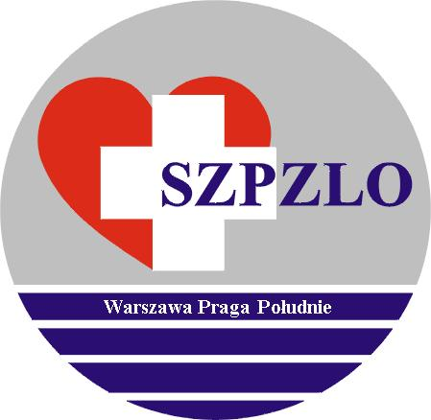
Załącznik nr 1 do Zarządzenia nr 80 z dnia 31.10.2024r.

SAMODZIELNY ZESPÓŁ PUBLICZNYCH ZAKŁADÓW LECZNICTWA OTWARTEGO WARSZAWA PRAGA POŁUDNIE

Warszawa ul. Krypska 39

OGŁASZA KONKURS OFERT

na zawarcie umowy na wykonywanie świadczeń zdrowotnych
w okresie od 01.01.2025r. do 31.12.2026r.
w zakresie badań diagnostycznych:

- Badanie wysiłkowe serca na bieżni ruchomej (próba wysiłkowa),
- Opis badania Holtera RR i EKG,
- Echokardiografia (USG serca),
- Opisy badań RTG

Konkurs prowadzony jest na podstawie art. 26-27 ustawy o działalności leczniczej.

- Szczegółowe warunki konkursu ofert na zawarcie umowy o wykonywanie świadczeń zdrowotnych będą dostępne w siedzibie SZPZLO Warszawa Praga Południe przy ul. Krypskiej 39, 04-082 Warszawa w Dziale Marketingu
i Zamówień Publicznych / I p. pok. 102/ oraz na stronie internetowej: www.szpzlo.praga-pld.pl w zakładce „Konkursy” od dnia 06.11.2024r.
tel. 22/ 810-78-49.

- Oferty należy składać w zamkniętych kopertach w siedzibie SZPZLO przy
ul. Krypskiej 39 w Sekretariacie Dyrektora (pok.nr 111) do dnia 15.11.2024r.
do godz.10.00
- Otwarcie ofert nastąpi w dniu 15.11.2024r. o godz. 10.30 w siedzibie SZPZLO.
- Konkurs zostanie rozstrzygnięty dnia 21.11.2024r. Wyniki konkursu zostaną podane do publicznej wiadomości w siedzibie SZPZLO Warszawa Praga Południe oraz na stronie internetowej www.szpzlo.praga-pld.pl
- Oferentowi przysługuje prawo do wniesienia protestu dotyczącego konkursu.
6. Zamawiający zastrzega sobie prawo do odwołania konkursu w całości lub
w części oraz przesunięcia terminów bez podania przyczyny.

Dyrektor SZPZLO
Warszawa Praga Południe

